Διδακτική Αξιοποίηση Πίνακα Ζωγραφικής του Νικηφόρου Λύτρα

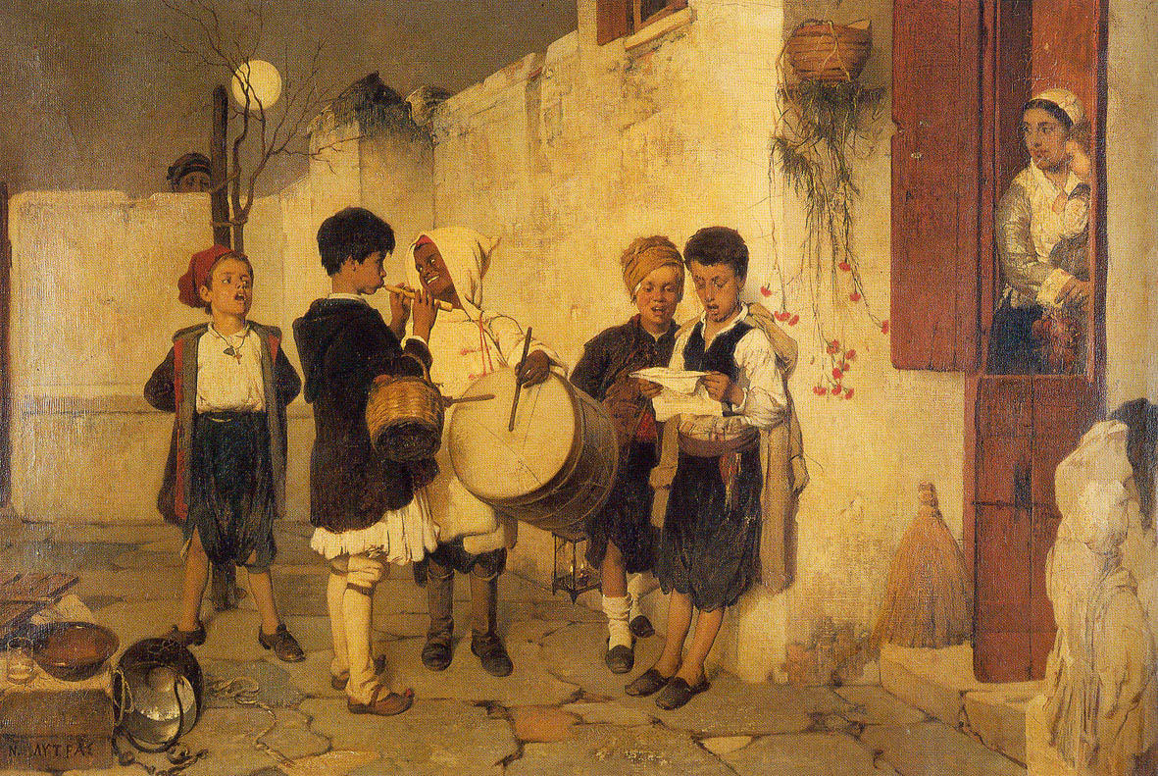«Τα Κάλαντα » πίνακας του Νικηφόρου Λύτρα
του μεγάλου ‘Ελληνα ζωγράφου από τη Τήνο, τον οποίο αποκαλούν και «ζωγράφο των Χριστουγέννων»,
Σημαντικά μηνύματα μέσα από το συγκεκριμένο έργο, καθώς δεν πρόκειται για την απλή απεικόνιση ενός παραδοσιακού εθίμου αλλά για έναν συμβολισμό. Αν κοιτάξει κανείς με προσοχή, τα πέντε παιδιά που απεικονίζονται στον πίνακα να παίζουν, είναι διαφορετικής καταγωγής και εθνικότητας, καθώς εδώ ο ζωγράφος,θέλει να μας υπενθυμίζει ότι το γνήσιο πνεύμα των γιορτών δεν γνωρίζει διακρίσεις ούτε χρώμα και η χαρά είναι δικαίωμα όλων. ‘Ένα μήνυμα διαχρονικό με ιδιαίτερη σημασία.
Πίσω από έναν τοίχο κρύβεται ένα παιδί που δεν συμμετέχει στη χαρά, αλλά παρακολουθεί. Μια γυναίκα,μητέρα καθώς κρατά το μικρό παιδί στην αγκαλιά της – ντυμένη κι εκείνη με την παραδοσιακή φορεσιά- ακούει τα κάλαντα και παρακολουθεί τα παιδιά, χαρούμενη. Το πλατύ χαμόγελο του μελαμψού παιδιού με το τύμπανο,ξεχωρίζει.

Ερωτήσεις με στόχο να εκφράσουν το μήνυμα του ζωγράφου, να εκτιμήσουν το συγκεκριμένο Έργο Τέχνης, να το χρησιμοποιήσουμε ως πηγή πληροφοριών για το παραδοσιακό έθιμο στις αγροτικές περιοχές του τόπου μας και να θέσουμε προβληματισμούς για τις σημερινές καταστάσεις λόγω πανδημίας.

Τι δείχνει ο πίνακας;
- Ποια εποχή του χρόνου δείχνει ο πίνακας; Πώς το καταλαβαίνουμε;
- Μοιάζουν τα παιδιά του πίνακα με εμάς; Πώς είναι ντυμένα;
- Τι κρατάνε στα χέρια τους; Τι όργανα μουσικής παίζουν; Τι πιστεύεις ότι τραγουδούν;
- Τι νιώθεις όταν βλέπεις αυτόν τον πίνακα;θαυμασμό και συγκίνηση.
- Εσείς όταν λέτε τα κάλαντα τι μουσικό όργανο κρατάτε;
- Αυτή τη χρονιά με την πανδημία του Κορωνοϊού πως σκέφτεστε να πείτε τα κάλαντα;
- Με ποιο τρόπο μπορούμε να πούμε τα κάλαντα αφού δεν μπορούμε να πάμε στα σπίτια;
- Ας ακούσουμε τα κάλαντα των Χριστουγέννων και της Πρωτοχρονιάς
QUIZ

https://wordwall.net/resource/8711181/%CF%84%CE%B1-%CE%BA%CE%AC%CE%BB%CE%B1%CE%BD%CF%84%CE%B1-%CF%84%CE%BF%CF%85-%CE%BB%CF%8D%CF%84%CF%81%CE%B1

